**Кружок МЦНМО 12. Новый год 26.12.2024**

1. У Пети есть три фигуры, вырезанные из бумаги. Каждая из них с одной стороны белая, а с другой - серая. Какие из пяти прямоугольников, изображенных на рисунке, можно сложить из этих фигур?
2. Квадратный лист размером 6×6 клеток сложили и вырезали из него часть так, как показано на рисунке. Затем этот лист развернули. Нарисуйте развёрнутый лист размером 6×6 клеток и покажите на рисунке сделанные вырезы.

1. Сложите как-то лист бумаги и отрежьте у получившегося кусочка уголок так, чтобы после разворота в бумаге образовалось а) ровно одна квадратная дырка б) ровно 4 квадратные дырки.
2. Сложите как-то лист бумаги и отрежьте у получившегося кусочка уголок так, чтобы после разворота в бумаге образовалось ровно 13 дырок.
3. Придумайте, как сложить лист бумаги, чтобы потом одним прямолинейным разрезом вырезать из него треугольную дырку.
4. Вырежьте одним прямолинейным разрезом прямоугольник 4x6.
5. Несложно вырезать из бумаги квадрат, сделав всего один разрез: для этого надо сложить лист бумаги вчетверо и отрезать у него уголок – см. рис. Вырежьте одним прямолинейным разрезом а) четырехконечную звезду, б) шестиконечную звезду.

 

1. Сложите бумагу и вырежьте одним прямолинейным разрезом а) букву «Н» б) букву «Г», каждую – одним прямолинейным разрезом.

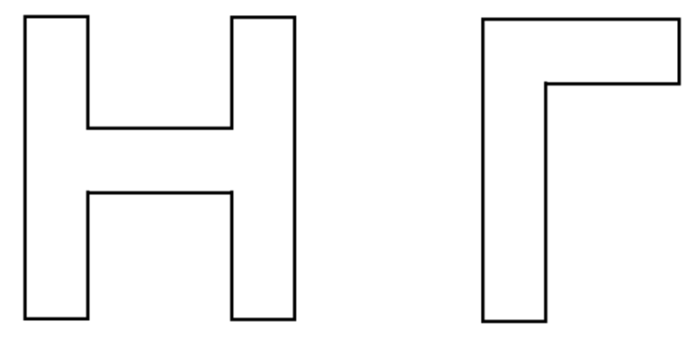

1. Разрежьте тетрадный лист так, чтобы образовалась дырка, в которую я смогу пролезть.
2. Во сколько слоёв надо сложить бумагу, чтобы после вырезания по заданному слева трафарету получилась снежинка, изображённая в центре? Придумайте трафарет для снежинки справа.

